IBM® Lotus® iNotes™ 8.5.x のご利用方法
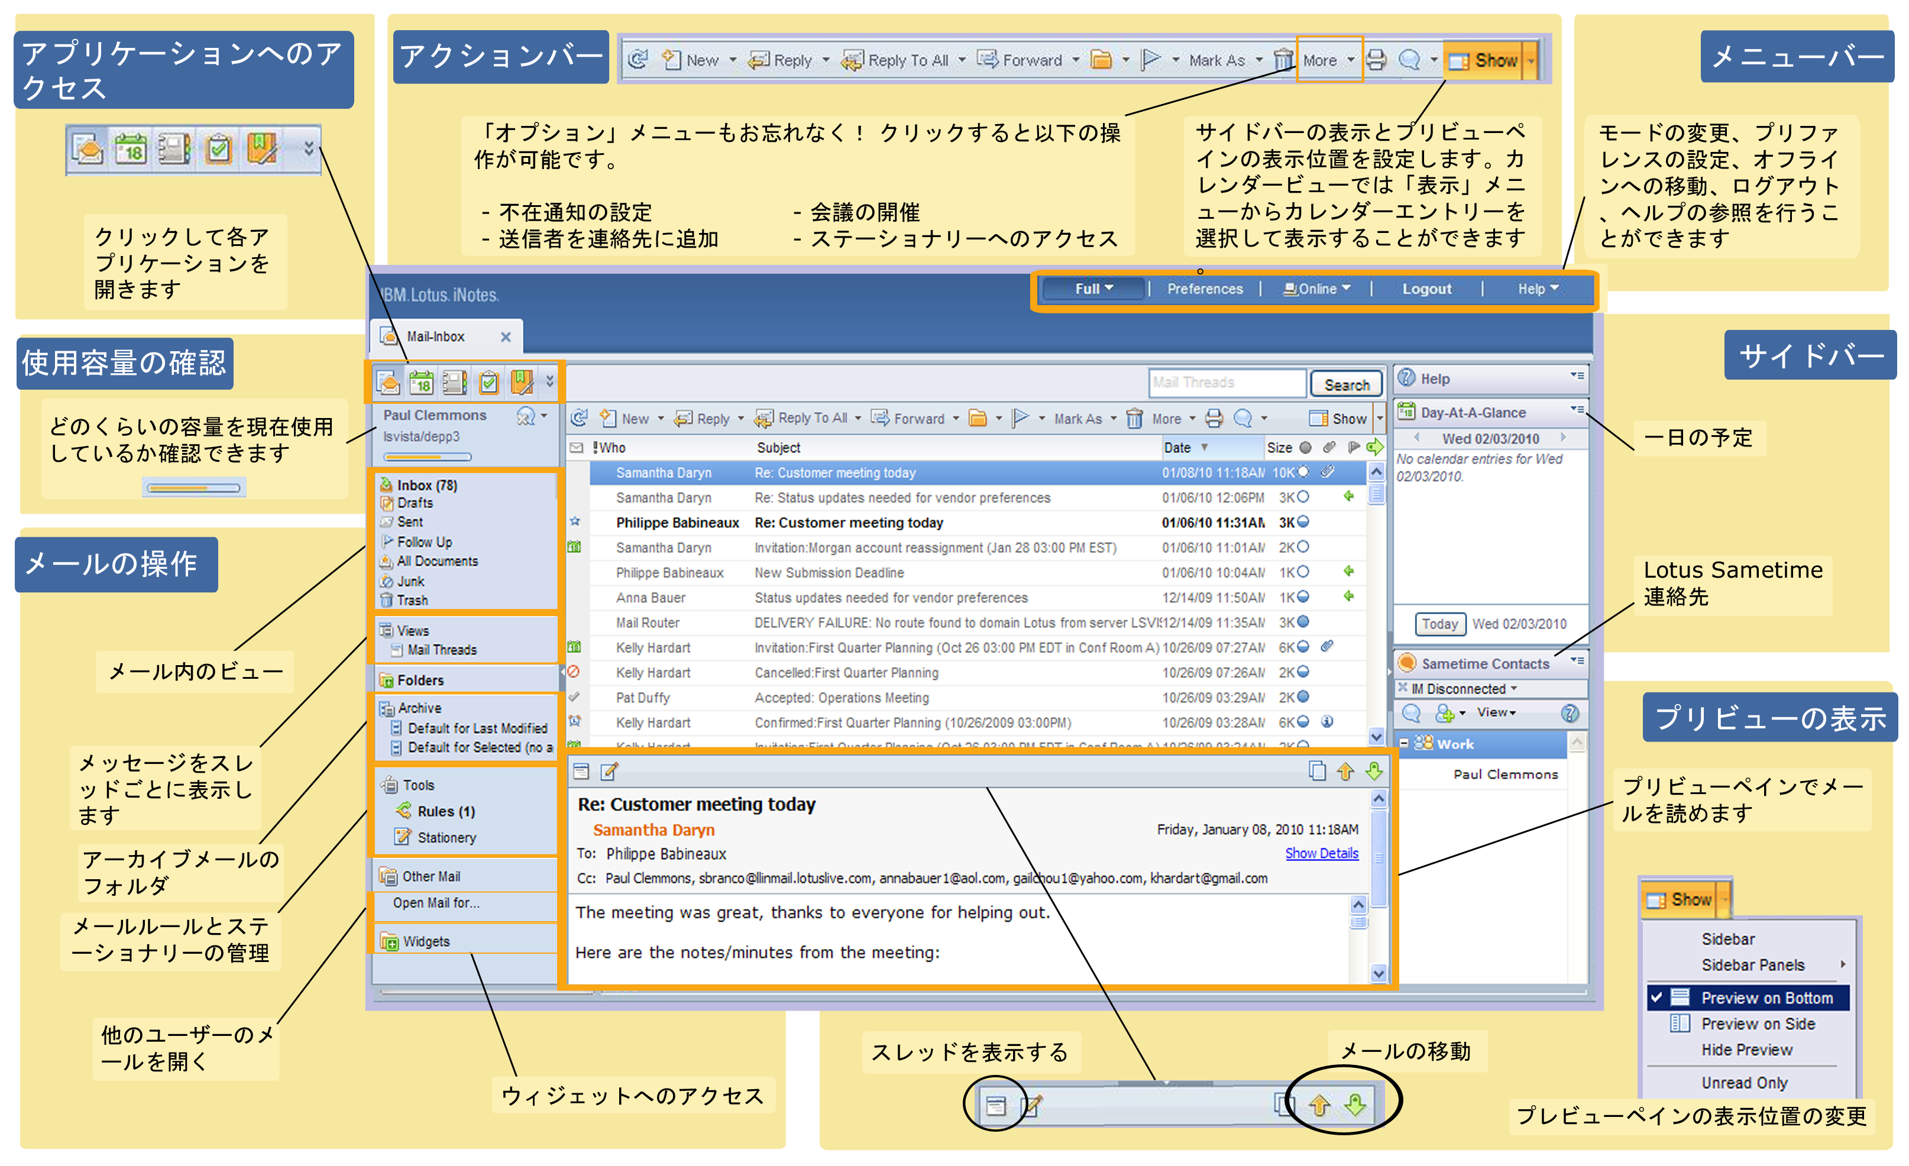

一般設定
目的 | 操作方法
アプリケーションを開く | アプリケーションアイコンをクリックします
モードの変更 | メニューバーにあるモードメニューからプルダウンで選択します
インスタントメッセージを有効にする | プリファレンス > 基本設定 から設定します。
入力補完を無効にする | プリファレンス > 基本設定 > 入力補完機能 から設定します
他のユーザーやグループにメールやカレンダー、タスク、連絡先へのアクセスを許可する | プリファレンス > 代理 から設定します
他のユーザーのメールのショートカットを追加する | プリファレンス > 代理 > ショートカット から設定します
Notes IDのインポート、エクスポート、削除 | プリファレンス > セキュリティ から設定します
Notes ID やインターネットパスワードの変更 | プリファレンス > セキュリティ から設定します
アーカイブの設定と有効化 | プリファレンス > アーカイブ から設定します

カレンダーとスケジュール
目的 | 操作方法
カレンダービューの変更 | 左側のペインから、ビューを展開し開きたいビューを選択します
グループカレンダーの作成 | カレンダーからグループカレンダービューに移動し、新規 > グループカレンダー を選択します
外部カレンダー（Google）の追加 | カレンダービューを開き、自分のカレンダービューの下にある「追加」をクリックします
タイムゾーンを追加で表示する | プリファレンス > カレンダーから設定します
カレンダーエントリーを開かずに時間を変更する | 該当のエントリをドラッグ&ドロップで新しい時間帯に移動します。
重複エントリの削除 | 重複エントリをダブルクリックします。ダイアログが表示されカレンダーを修復するか確認されます。
会議招集でタイムゾーンを指定する | 会議招集フォームでタイムゾーンアイコンをクリックします
参加者の空き時間を確認する | 会議招集のフォームで「スケジュール」タブをクリックします。
繰り返し予定を作成する | 予定を作成しているときに「繰り返し」タブをクリックします
会議招集を自動的に処理する | プリファレンス > カレンダー > 自動処理 から設定します
不在通知を設定する | アクションバーから オプション > 不在通知 をクリックします。

メール
目的 | 操作方法
スクロールヒントを使用してメールを探す | メール上でスクロールをすると、ビューのセット設定にしたがってスクロールヒントが表示されます。
メッセージの未既読を変更する | メッセージをビューから選択し、「マークを付ける」メニューを選択します。
未読メールのみを表示する | 表示 > 未読のみ をクリックします。
受信メールの詳細情報を確認する | メッセージを開いた状態で、オプション > 送信情報 をクリックします。
メッセージにフラグを追加する | メッセージを選択し、アクションバーからこのアイコン をクリックします。
作成中のメールからステーショナリーを作成する | オプション > ステーショナリーとして保存 を選択します。
メールの署名を作成する | プリファレンス > メール > 署名 から設定します
メールルールを作成する | 左ペインより ツール > ルール をクリックします。
フォルダの削除、名前の変更、新規作成 | 任意のフォルダを右クリックします。
受信者毎のインジケータを有効/無効にする | プリファレンス > メール > アテンションインジケータから設定します
送信者を連絡先に追加する | 連絡先に追加したいユーザーから来たメールを選択し、オプション > 送信者を連絡先に追加 を選択します。
ある送信者からのメールの受信を拒否する | 受信を拒否したいユーザーからのメールを選択し、オプション > 送信者からのメールを拒否 をクリックします。
メッセージを回収する | 送信済みビューから回収したいメッセージを選択し、「送信済みメールの回収」を選択します。
モード
モード | 主な機能
フルモード | すぺてのアプリケーション・機能を利用する事が出来ます。
ライトモード | メールと連絡先へのアクセス、一般的なカレンダーの操作と一日の予定を使えます。  このモードは外出時の利用やキオスク端末などでの利用に適しています。
ウルトラライトモード | モバイル端末を利用してメールを確認することが出来ます。  このモードはMozilla Firefox 3.0.x でアクセスすることにより、デスクトップコンピュータからも同様にアクセスする事が出来ます。

